附件一

**教育部105年度「校園外來入侵種及動植物疫病防治研習會(二)」實施計畫**

1. 依據：依據教育部104年12月14日臺教資（六）字第1040173419號函辦理。
2. 研習目的：
   1. 協助加強各級學校館所教師暨員工對校園外來入侵種、動植物疫病與小黑蚊等防治之知能，並應用於教學中，深化學生環境素養。
   2. 協助學校適時、適地、適量，並在安全、有效及經濟原則下落實防治之工作。
   3. 強化國內的校園外來入侵種、動植物疫病及小黑蚊防治人力資源與防治師資人員。
3. 計畫說明：
   1. 臺灣於民國92年遭到入侵紅火蟻危害，依據行政院農業委員會發佈之「紅火蟻防治督導權責分工」，教育部權責為:執行及督導教育部暨地方政府所轄學校及社教館所紅火蟻防治、監測及宣導工作。至今已有317所學校館所曾經或仍有入侵紅火蟻危害。如何在適時、適地、適量，並在安全、有效及經濟原則下進行外來入侵種的防治工作，是目前各級學校最迫切問題之一。
   2. 小黑蚊原是局部騷擾性危害的害蟲，近年來迅速蔓延成全國性的環境問題。依據行政院農業委員會發布「小黑蚊防治推廣專案小組設置要點」及「小黑蚊防治推廣工作跨部會分工事項」，教育部工作權責為：「督導各級學校，進行防治教育宣導與校區防治工作」。小黑蚊危害會影響校園師生健康及環境品質，防除工作實為當務之急。
   3. 褐根病已成為台灣木本植物根部主要病害之一，而有林木殺手或樹癌之稱。行政院農業委員會發布「樹木褐根病防治推動計畫」，同時成立跨部會樹木褐根病防治推動小組，教育部工作權責為：「負責所轄學校及社教館所範圍之通報、防治、監測及宣導」等工作。目前各級學校館所中的老樹亦有遭受其危害，進而影響校園安全之虞。
   4. 森林法於民國104年7月1日增列:第五章之一:樹木保護之條文。條文中針對受保護樹木之認定、移植、樹木保護與管理等進行規範。爰此，校園中的樹木保護與相關規範是學校單位需要了解的要項。
   5. 爰上，教育部特辦理「校園外來入侵種及動植物疫病防治研習會」，協助學校針對上述之校園外來入侵種及動植物疫病蟲害進行輔導與防治工作。
4. 參加對象：
   1. 教育部所屬各級學校館所教師、行政與相關人員。
   2. 紅火蟻危害（防治與監測中）學校：

1、需派請衛生組長或此項業務承辦人員參加，另執行防治工作之工友等可陪同參與研習。

2、臺北市、新竹縣、苗粟縣及金門縣紅火蟻案例有逐漸增加趨勢，請新竹縣竹北巿、湖口鄉、新豐鄉、新埔鎮、關西鎮、芎林鄉、寶山鄉、竹東鎮、橫山鄉、峨眉鄉；苗粟縣竹南鎮、頭份鎮、三灣鄉、造橋鄉與金門縣等地區各級學校派員參加。

* 1. 小黑蚊危害校園

1. 第二梯次研習日期及名額：
   1. 北區：105年7月 5日（星期二），名額60名。
   2. 南區：105年6月22日（星期三），名額80名。
2. 研習地點：
   1. 北區：臺北市立大學　科學館1樓S107會議廳　 （臺北市中正區愛國西路1號）。
   2. 南區：屏科大推廣教育中心(城中區) CE21教室　 （屏東市信義路151號）。
3. 報名方式：

即日起開始接受報名，研習施行計畫書及報名表請於校園外來入侵種及動植物疫病防治輔導團網頁（https://140.111.1.181/）查詢下載。報名參加者請依參加區域以電子郵件(E-mail)方式，分別向各區輔導團報名，名額有限，額滿為止。

1. 研習時數及公差假：

本研習由主辦單位統一核予6小時終身學習時數，並由報名學員服務學校（單位）核予公差假。

1. 活動費用：

本研習活動全程免費（含研習教材、午餐）。

1. 聯絡人員及方式：
   1. 北區輔導團

聯絡人：黃太亮、李明儒

聯絡電話：（02）2371-1254

傳真：（02）2381-9406

[E-mail：fireant@utaipei.edu.tw](mailto:fireant@utaipei.edu.tw)

* 1. 南區聯絡中心

聯絡人：張靖怡

聯絡電話/傳真：（08）774-0229

E-mail：[fireant@mail.npust.edu.tw](mailto:%20fireant@mail.npust.edu.tw)

1. 課程內容：
   1. 北區研習課程表105年7月5日（星期二）09:00 ~ 16:30

|  |  |  |
| --- | --- | --- |
| **時間** | **課程大綱** | **講師** |
| 09:00~09:10 | 報 到 | |
| 09:10~10:50 | 入侵紅火蟻危害現況、生態習性及防治方法 | 黃基森 副教授  臺北市立大學地球環境暨生物資源學系(含環境教育與資源碩士班) |
| 10:50~11:00 | 休 息/含標本實物觀察(教育部校園外來入侵種及動植物疫病防治輔導團) | |
| 11:00~12:30 | 校園樹木管理及相關法規說明 | 雷時生 先生  雷藝工作室 |
| 12:30~13:30 | 午 餐 時 間/含現場實例觀察(教育部校園外來入侵種及動植物疫病防治輔導團) | |
| 13:30~15:00 | 小黑蚊生態與防治實習-植物園 | 黃基森 副教授  臺北市立大學地球環境暨生物資源學系(含環境教育與資源碩士班)  杜武俊 教授  國立中興大學昆蟲學系 |
| 15:00~15:10 | 休 息/含標本實物觀察(教育部校園外來入侵種及動植物疫病防治輔導團) | |
| 15:10~16:00 | 小黑蚊預防與管理政策 | 邱安隆 技正  行政院農業委員會動植物防疫檢疫局 |
| 16:00~16:30 | 綜合座談 | 計畫主持人  臺北市立大學地球環境暨生物資源學系(含環境教育與資源碩士班) |

* 1. 南區研習課程表 105年6月22日（星期三）09:00 ~ 16:00

|  |  |  |
| --- | --- | --- |
| **時間** | **課程大綱** | **講師** |
| 9:00~9:30 | 報到 | |
| 9:30~10:20 | 入侵紅火蟻生態與防治 | 張念台 教授  國立屏東科技大學植物醫學系 |
| 10:20~11:10 | 校園植物病害及其防治 | 陳以錚 博士  高雄改良場 |
| 11:10~11:20 | 休　息　時　間 | |
| 11:20~12:10 | 校園植物蟲害及其防治 | 陳文華 助理教授  國立屏東科技大學植物醫學系 |
| 12:10~13:00 | 午　休　時　間 | |
| 13:00~13:50 | 小黑蚊發生之生態與介紹 | 陳文華 助理教授  國立屏東科技大學植物醫學系 |
| 13:50~14:00 | 休　息　時　間 | |
| 14:00~14:50 | 樹木褐根病發生生態 | 蕭文偉 老師  溪頭植物醫學中心 |
| 14:50~15:40 | 樹木褐根病診斷與防治 |
| 15:40~16:00 | 綜合座談 | 計畫協同主持人  國立屏東科技大學植物醫學系 |

1. 交通資訊：**為響應節能減碳，請多利用大眾運輸工具。**
   1. 臺北市立大學

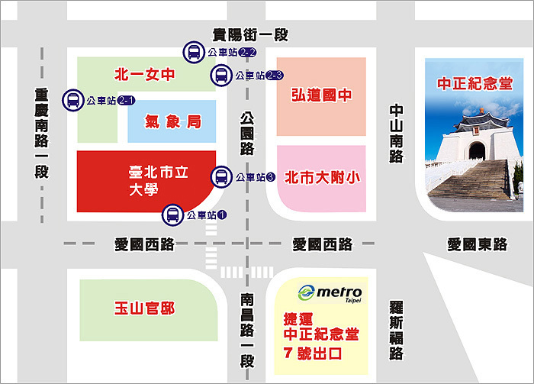

**臺北市立大學（臺北市中正區愛國西路1號）**

1. 捷運：中正紀念堂站7號出口或小南門站。
2. 公車：
3. 公車站 1 （市立大學站）： 252、662、644
4. 公車站 2 （北一女中站）：

B-1　262、3、0東

B-2　臺北客運、15路樹林、指南3、聯營270、235、662、663

B-3　聯營204、241、243、244、236、251、662、663、644、706、235、532、630

1. 公車站 3（市立大學附小站）：204、235、630、644、532、706、662、663、241、243、244、5、236、251 （聯營204、630為低地板公車）

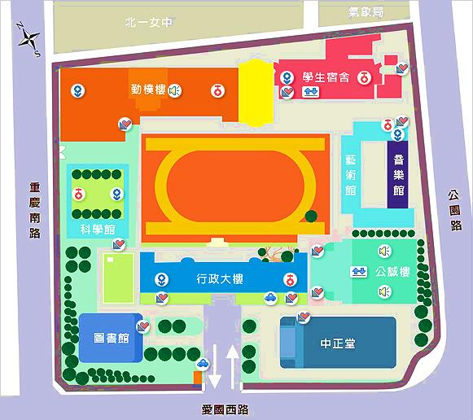

**科學館**

**臺北市立大學校園示意圖**

*臺北市立大學**無法提供停車位，**敬請多加利用大眾運輸系統。

* 1. 國立屏東科技大學城中區

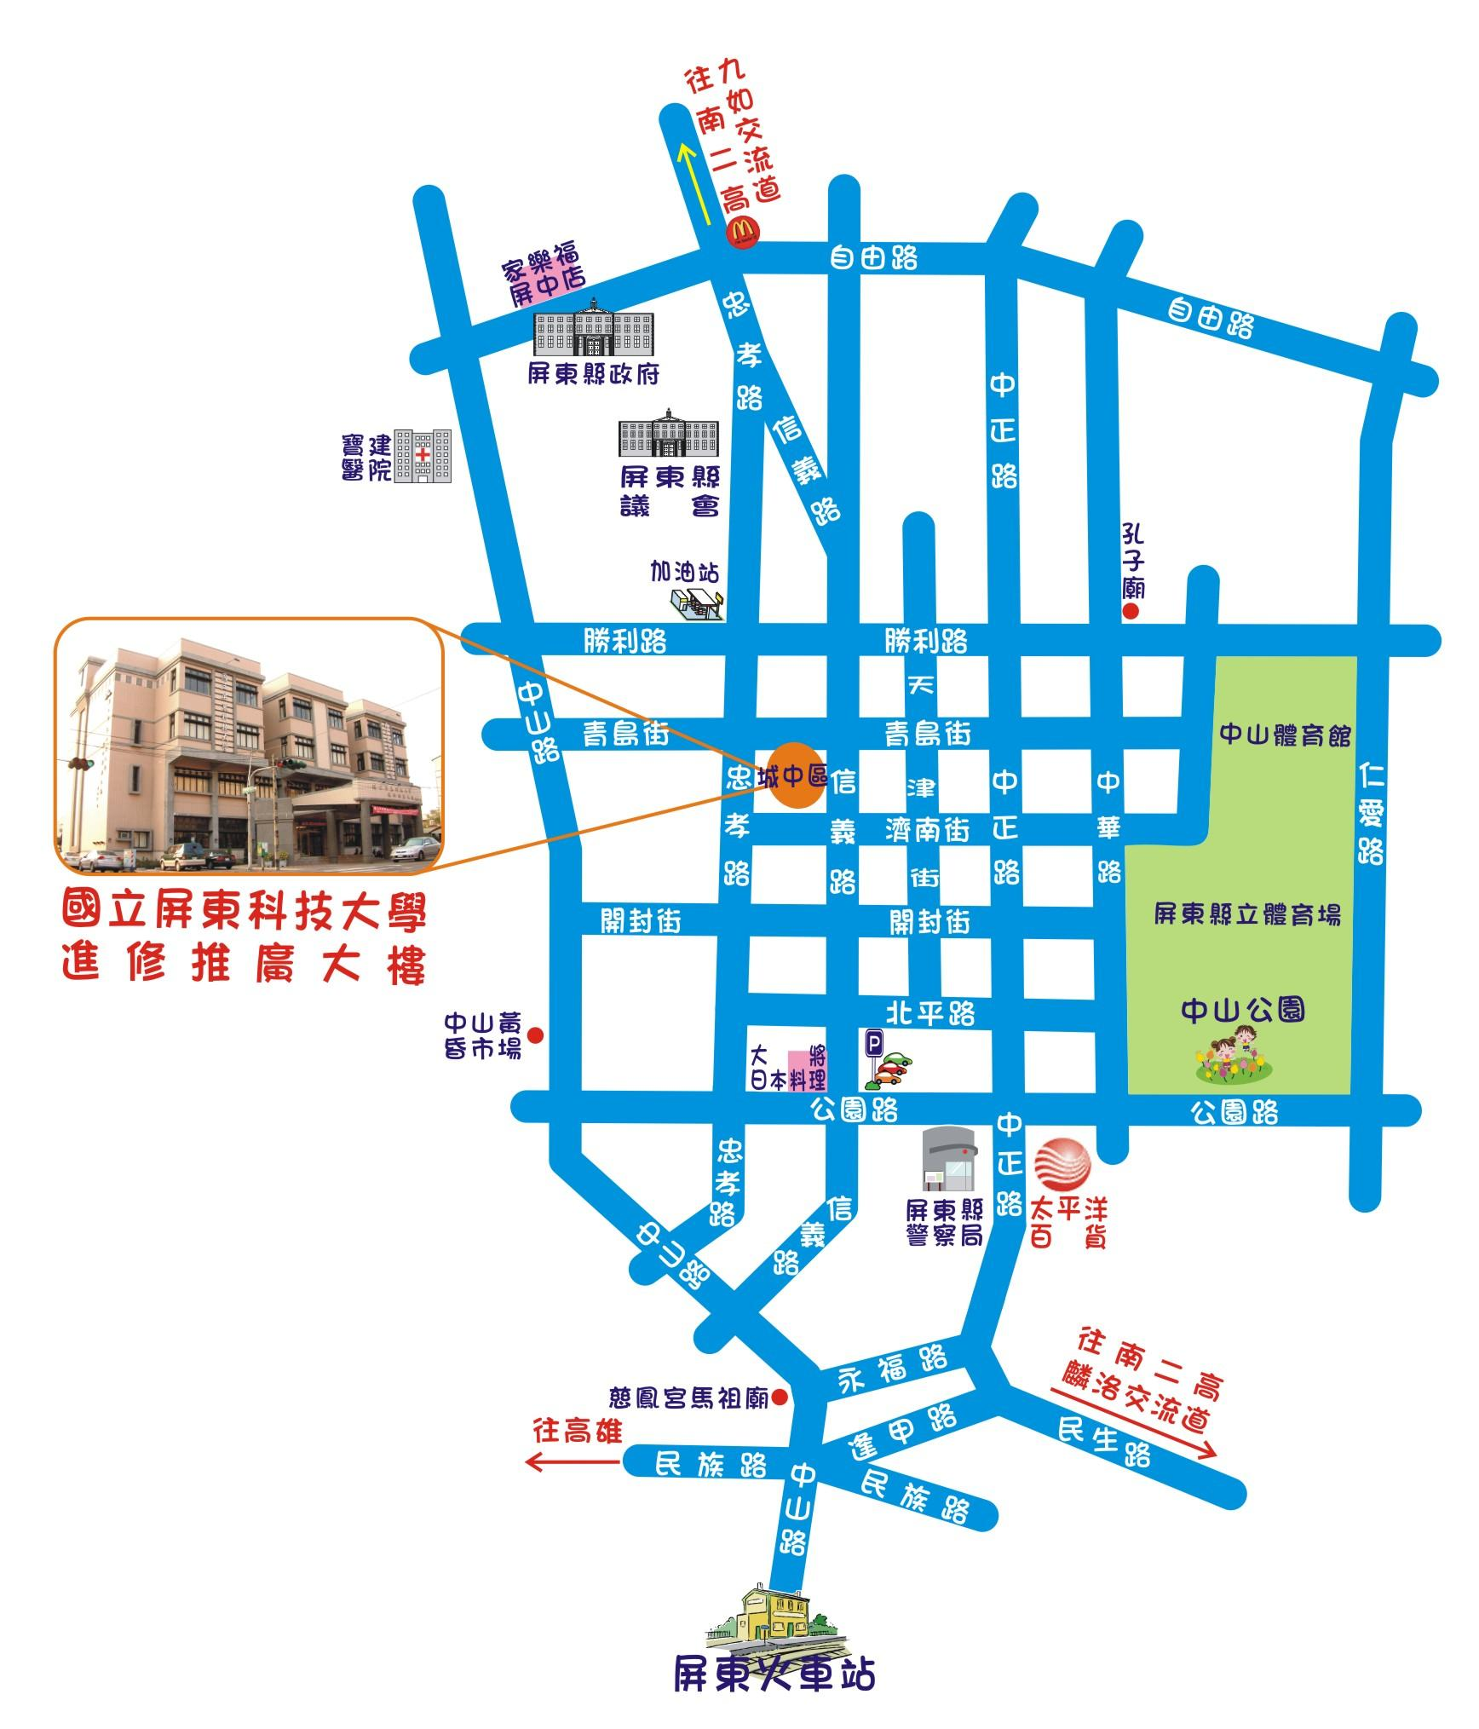

**國立屏東科技大學城中區（屏東市信義路151號）**

1. 火車：

屏東火車站下車步行 -> 中山路 -> 信義路(右轉) -> 屏科大城中區進修推廣大樓約12分鐘。

1. 屏東客運(火車站附近)：

搭往里港、長治或鹽埔線 -> 太平洋(SOGO)百貨公司下車 -> 步行 -> 屏科大城中區進修推廣大樓約5分鐘。

1. 自行開車：

南二高 -> 九如交流道 -> 忠孝路(台3線) -> (叉路左行)信義路 -> 屏科大城中區進修推廣大樓。

南二高 -> 麟洛交流道 ->中正路 -> 民生路 -> 太平洋(SOGO)百貨公司 -> (左轉)濟南路-> (右轉)信義路 -> 屏科大城中區進修推廣大樓。